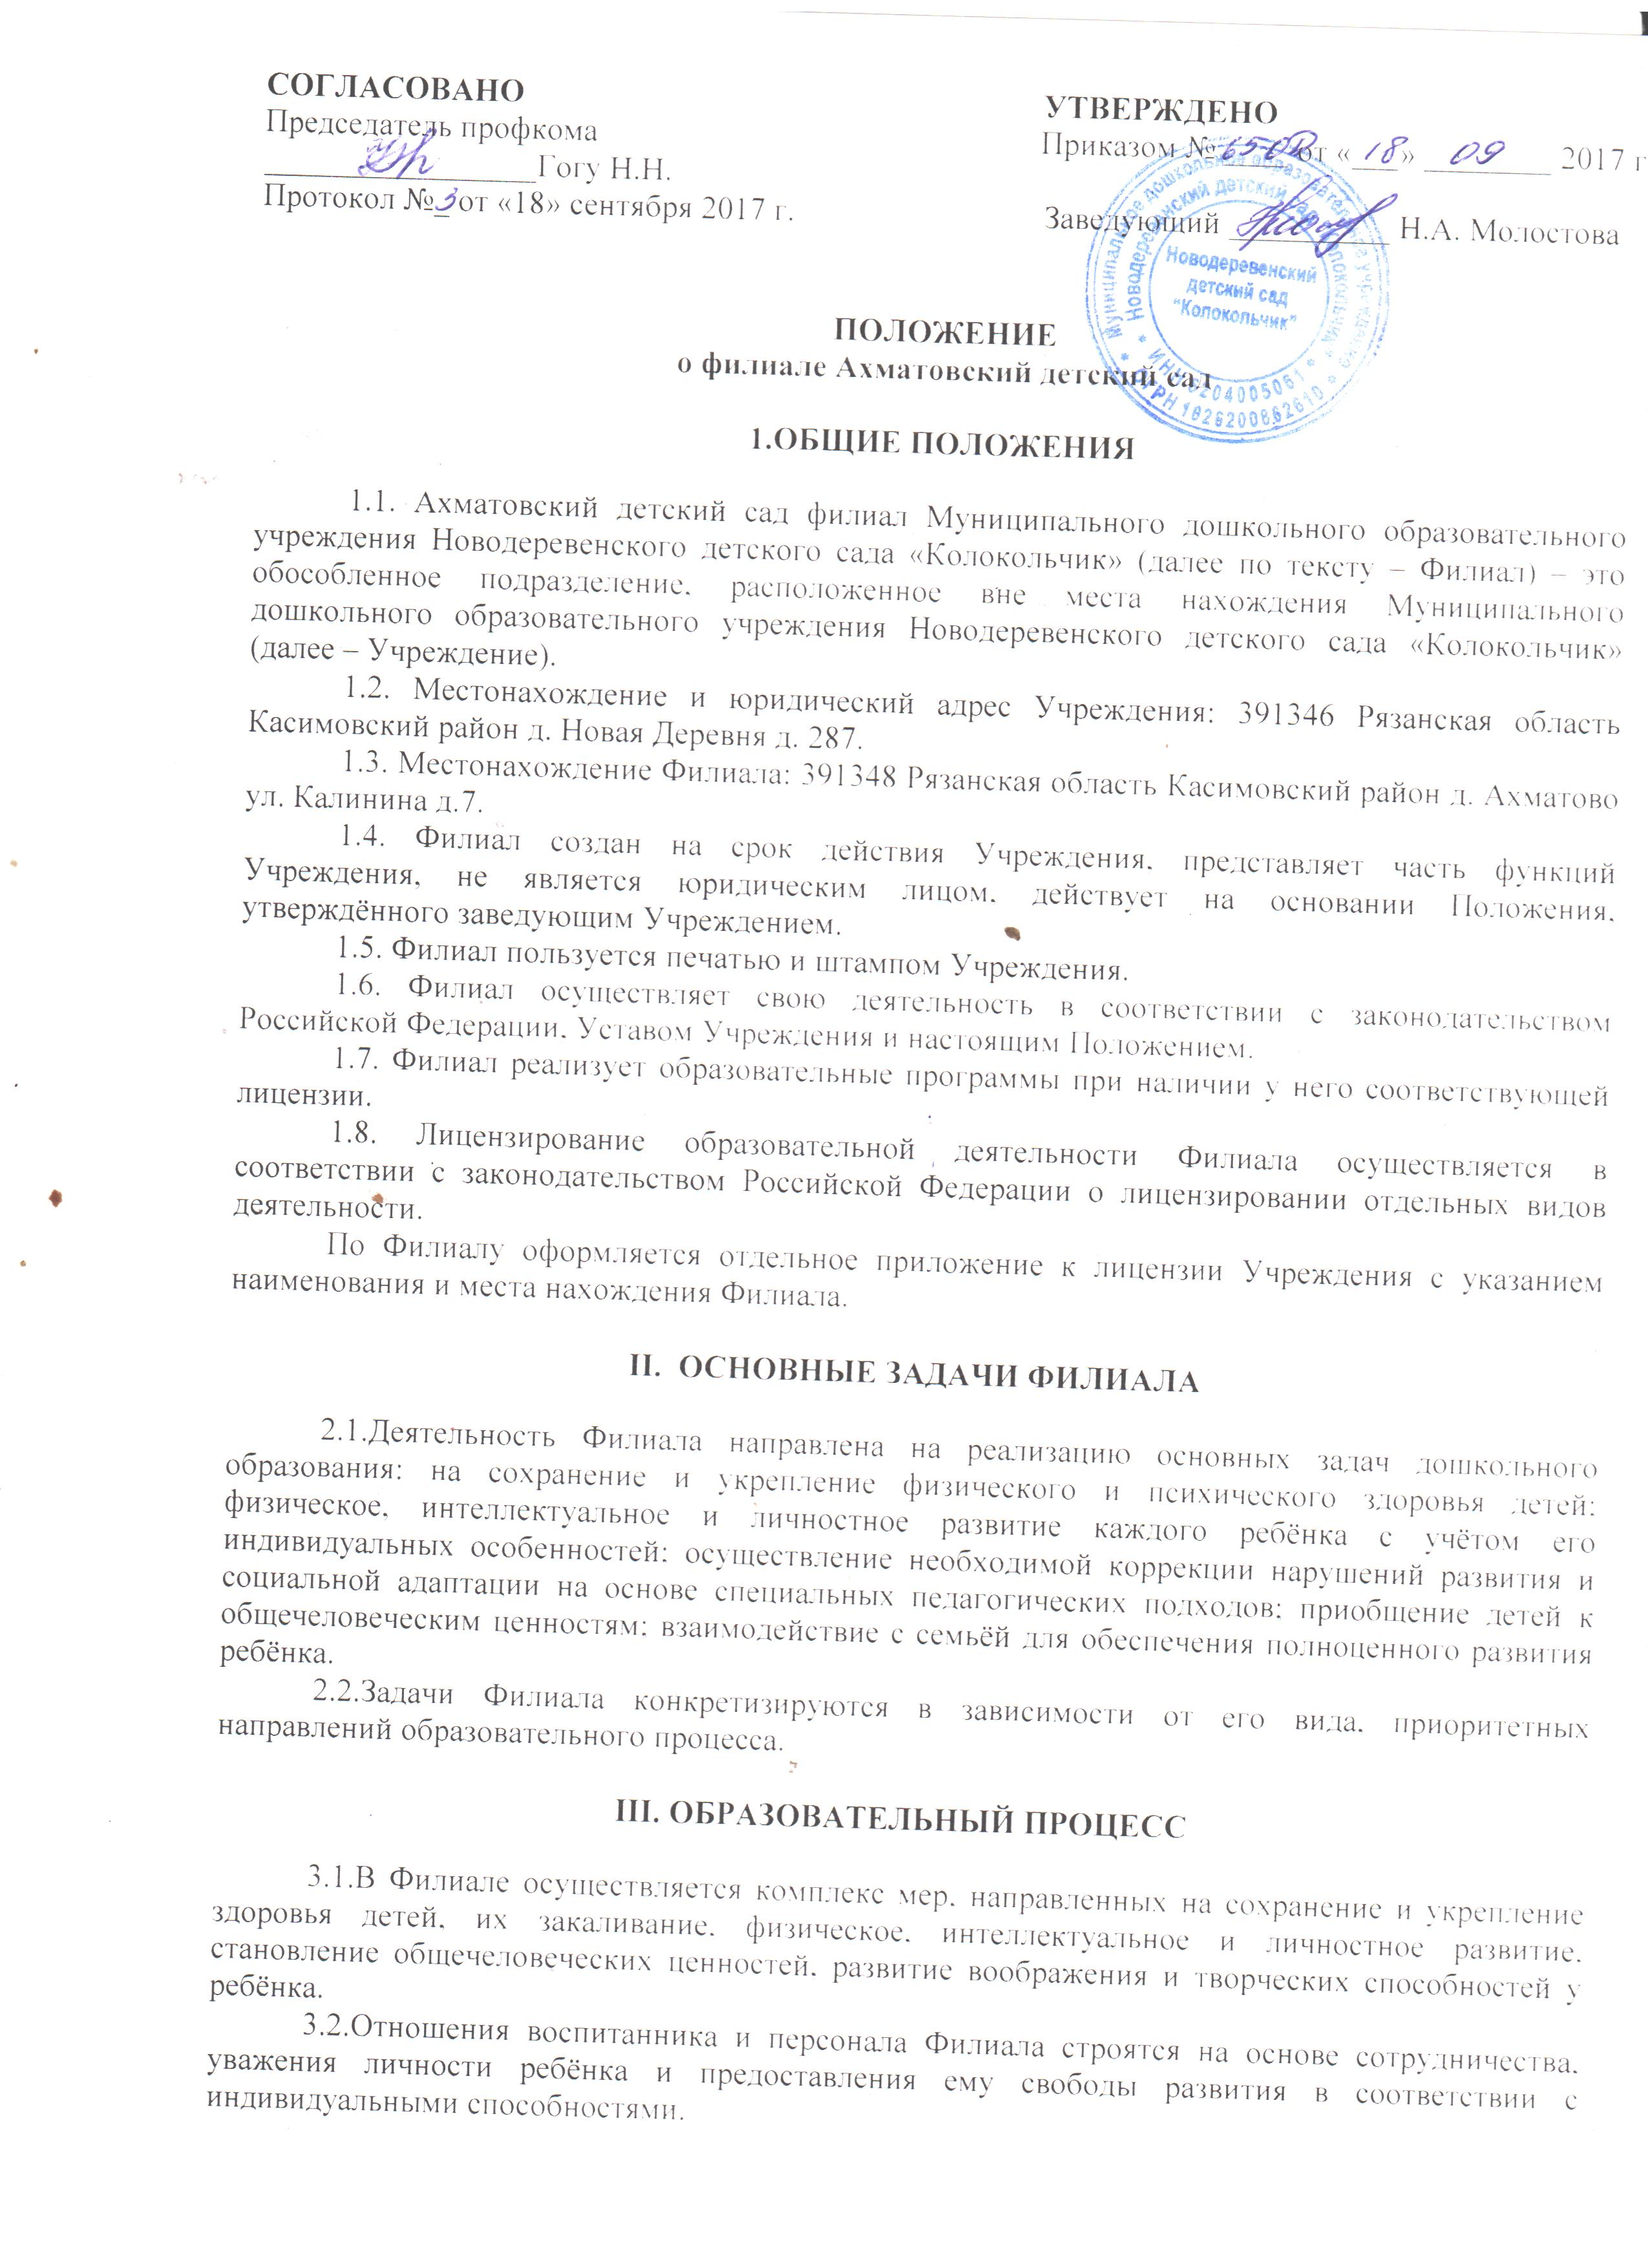

3.3. Содержание образовательного процесса в Филиале определяется основной общеобразовательной программой дошкольного образования, разрабатываемой и утверждаемой Учреждением. Обучение и воспитание в Филиале ведётся на русском языке.
3.4. Филиал самостоятелен в выборе форм, средств и методов обучения и воспитания в пределах, определённых действующим законодательством Российской Федерации.
3.5. Филиал обеспечивает воспитание, обучение и развитие, а также присмотр, уход и оздоровление воспитанников в возрасте от 2 месяцев до 8 лет при наличии соответствующих условий.
3.6.Контингент воспитанников формируется в соответствии с их возрастом. Количество групп в Филиале определяется с учетом санитарных требований и в зависимости от условий образовательного процесса, предельной наполняемости при расчёте бюджетного финансирования.
3.7. Филиал имеет площадь помещения в соответствии с существующими нормами для двух групп общеразвивающей направленности.
3.8. При подаче заявления о зачислении родители (законные представители) ребенка представляют в Учреждение следующие документы:
заявление родителей (законных представителей) ребенка о приеме в Учреждение (по утвержденной форме);
документ, удостоверяющий личность родителя (законного представителя);
свидетельство о рождении ребенка;
документы, подтверждающие право заявителя на внеочередное и первоочередное устройство ребенка в Учреждение либо устройство ребенка в Учреждение в сроки, предусмотренные нормативными правовыми актами (при наличии такового);
медицинскую карту ребенка, оформленную детской поликлиникой и заверенную печатью медицинского учреждения;
медицинское заключение (при наличии такового);
документы, подтверждающие место жительства или временное проживание ребенка.
3.9. При приёме детей в Филиал заключается договор между Учреждением и родителями (законными представителями) ребёнка, подписание которого является обязательным для обеих сторон.
3.10. Отчисление ребёнка из Филиала можно производить в следующих случаях:
- освоение программы дошкольного образования;
- по достижению предельного возраста;
- по заявлению родителей (законных представителей);
- по медицинским показаниям.
3.11. Режим работы Филиала является следующим: при 5-дневной рабочей неделе – 10,5 часов (начало в 7.00, окончание в 17.30), выходные дни – суббота, воскресенье.
3.12. Организация питания возлагается на Филиал.
3.13. В Филиале устанавливается 4-х разовое питание детей (завтрак, обед, полдник, ужин).
3.14. Филиал обеспечивает сбалансированное питание детей в соответствии с их возрастом и временем пребывания в Филиале, санитарными нормами и примерным десятидневным меню.
3.15. Контроль за качеством питания (разнообразием), витаминизацией блюд, закладкой продуктов питания, кулинарной обработкой, выходом блюд, вкусовыми качествами пищи, за санитарным состоянием пищеблока, стабильностью питания, соблюдением сроков реализации продуктов возлагается на заведующего филиалом.
3.16. Медицинское обслуживание детей обеспечивается специально закреплённым органом здравоохранения медицинским персоналом, который наряду с администрацией Филиала несёт ответственность за здоровье и физическое развитие детей, проведение лечебно-профилактических мероприятий, соблюдение санитарно-гигиенических норм, режим и качество питания, проведение производственного плана-контроля.
3.17. Сотрудники Филиала проходят бесплатное медицинское обследование, которое проводится за счёт средств Учреждения.
3.18. В соответствии со своими целями и задачами Филиал может реализовывать дополнительные образовательные программы и оказывать дополнительные платные образовательные услуги за пределами определяющих его статус образовательных программ с учетом потребности семьи на основе договора с родителями (законными представителями). Платные образовательные услуги не могут быть оказаны взамен и в рамках основной образовательной деятельности, финансируемой Учредителем.
3.19. Филиал самостоятельно разрабатывает и проводит мероприятия для реализация годового плана Учреждения, учебный план, расписание непрерывной образовательной деятельности, которые предоставляет руководителю Учреждения до 20 августа текущего года на утверждение. Учебный год в детском саду начинается с 1 сентября (если это не выходной день) или в первый следующий за ним рабочий день (если 1 сентября выпадает на выходной день). Продолжительность учебного года с 1 сентября по 31 мая. Летне-оздоровительный период с 1-го июня по 31 августа.

IV. УЧАСТНИКИ ОБРАЗОВАТЕЛЬНОГО ПРОЦЕССА

4.1. Участниками образовательных отношений в Филиале являются воспитанники, их родители (законные представители), педагогические работники.
4.2. Филиал обеспечивает права каждого ребенка в соответствии с Конвенцией о правах ребенка, принятой 44-й сессией Генеральной Ассамблеи ООН, и действующим законодательством Российской Федерации.
4.2.1. Филиал обязан осуществлять свою деятельность в соответствии с законодательством об образовании, в том числе:
1) обеспечивать реализацию в полном объеме образовательных программ, соответствие качества подготовки воспитанников, установленным требованиям, соответствие применяемых форм, средств, методов обучения и воспитания возрастным, психофизическим особенностям, склонностям, способностям, интересам и потребностям воспитанникам;
2) создавать безопасные условия обучения, воспитания воспитанников, присмотра и ухода за обучающимися, их содержания в соответствии с установленными нормами, обеспечивающими жизнь и здоровье воспитанников, работников Филиала;
3) соблюдать права и свободы воспитанников, родителей (законных представителей) воспитанников, работников Филиала.
4.2.2. Филиал несет ответственность в установленном законодательством Российской Федерации порядке за невыполнение или ненадлежащее выполнение функций, отнесенных к ее компетенции, за реализацию не в полном объеме образовательных программ в соответствии с учебным планом, качество образования своих выпускников, а также за жизнь и здоровье воспитанников, работников Филиала. За нарушение или незаконное ограничение права на образование и предусмотренных законодательством об образовании прав и свобод воспитанников, родителей (законных представителей) воспитанников, нарушение требований к организации и осуществлению образовательной деятельности Филиал и его должностные лица несут административную ответственность в соответствии с Кодексом Российской Федерации об административных правонарушениях.
4.3. Воспитанники имеют право на:
- предоставление условий для обучения с учетом особенностей их психофизического развития и состояния здоровья;
- уважение человеческого достоинства, защиту от всех форм физического и психического насилия, оскорбления личности, охрану жизни и здоровья;
- развитие своих творческих способностей и интересов, включая участие в конкурсах, выставках, смотрах.
4.4. Родители (законные представители) воспитанников имеют право:
- знакомиться с Уставом Учреждения, лицензией на осуществление образовательной деятельности, с учебно-программной документацией и другими документами, регламентирующими организацию и осуществление образовательной деятельности;
- знакомиться с содержанием образования, используемыми методами обучения и воспитания, образовательными технологиями;
- защищать права и законные интересы ребенка;
- получать информацию обо всех видах планируемых обследований (психологических, психолого-педагогических) ребенка, давать согласие на проведение таких обследований или участие в таких обследованиях, отказаться от их проведения или участия в них, получать информацию о результатах проведенных обследований;
- получать методическую, психолого-педагогическую, диагностическую и консультативную помощь без взимания платы.
4.5. Родители (законные представители) воспитанников обязаны:
- соблюдать правила внутреннего распорядка Филиала;
- уважать честь и достоинство воспитанников и работников Филиала.
За неисполнение или ненадлежащее исполнение обязанностей, установленных действующим законодательством Российской Федерации, родители (законные представители) воспитанников несут ответственность, предусмотренную законодательством Российской Федерации.
4.6. Иные права и обязанности родителей (законных представителей) воспитанников устанавливаются в соответствии с действующим законодательством Российской Федерации и договором, заключаемым между Учреждением и родителями (законными представителями).
4.7. Педагогические работники Филиала пользуются следующими академическими правами и свободами:
- свобода преподавания, свободное выражение своего мнения, свобода от вмешательства в профессиональную деятельность;
- свобода выбора и использования педагогически обоснованных форм, средств, методов обучения и воспитания;
- право на творческую инициативу, разработку и применение авторских программ и методов обучения и воспитания в пределах реализуемой образовательной программы;
- право на выбор учебников, учебных пособий, материалов и иных средств обучения и воспитания в соответствии с образовательной программой и в порядке, установленном законодательством об образовании;
- право на участие в разработке образовательных программ, методических материалов и иных компонентов образовательных программ;
- право на бесплатное пользование библиотеками и информационными ресурсами, а также доступ в порядке, установленном локальными нормативными актами Учреждения, к информационно-телекоммуникационным сетям и базам данных, учебным и методическим материалам, материально-техническим средствам обеспечения образовательной деятельности, необходимым для качественного осуществления педагогической деятельности в Филиале;
- право на участие в управлении Филиалом, в том числе в коллегиальных органах управления, в порядке, установленном Уставом Учреждения;
- право на объединение в общественные профессиональные организации в формах и в порядке, которые установлены законодательством Российской Федерации;
- обращение в комиссию по урегулированию споров между участниками образовательных отношений;
- право на защиту профессиональной чести и достоинства, на справедливое и объективное расследование нарушения норм профессиональной этики педагогических работников.
Педагогические работники Филиала имеют следующие трудовые права и социальные гарантии:
- право на сокращенную продолжительность рабочего времени;
- право на дополнительное профессиональное образование по профилю педагогической деятельности не реже чем один раз в три года;
- право на ежегодный основной удлиненный оплачиваемый отпуск;
- право на длительный отпуск сроком до одного года, не реже чем через каждые десять лет непрерывной педагогической работы;
- право на досрочное назначение трудовой пенсии по старости;
- право на предоставление педагогическим работникам, состоящим на учете в качестве нуждающихся в жилых помещениях, вне очереди жилых помещений по договорам социального найма, право на предоставление жилых помещений специализированного жилищного фонда;
- иные трудовые права, меры социальной поддержки, установленные федеральными законами и законодательными актами Рязанской области.
4.8. Педагогические работники Филиала обязаны:
- осуществлять свою деятельность на высоком профессиональном уровне, обеспечивать в полном объеме реализацию преподаваемой программы;
- соблюдать правовые, нравственные и этические нормы, следовать требованиям профессиональной этики;
- уважать честь и достоинство воспитанников и других участников образовательных отношений;
- развивать у воспитанников познавательную активность, самостоятельность, инициативу, творческие способности, формировать у воспитанников культуру здорового, безопасного образа жизни;
- применять педагогически обоснованные и обеспечивающие высокое качество образования формы, методы обучения и воспитания;
- учитывать особенности психофизического развития воспитанников и состояние их здоровья, соблюдать специальные условия, необходимые для получения образования лицами с ограниченными возможностями здоровья, взаимодействовать при необходимости с медицинскими организациями;
- систематически повышать свой профессиональный уровень;
- проходить аттестацию на соответствие занимаемой должности в порядке, установленном законодательством об образовании;
- проходить в соответствии с трудовым законодательством предварительные при поступлении на работу и периодические медицинские осмотры, а также внеочередные медицинские осмотры по направлению работодателя;
- проходить в установленном законодательством Российской Федерации порядке обучение и проверку знаний и навыков в области охраны труда;
- соблюдать Устав, правила внутреннего трудового распорядка Филиала.
Педагогические работники несут ответственность за неисполнение или ненадлежащее исполнение возложенных на них обязанностей в порядке и в случаях, которые установлены федеральными законами.
4.9. Взаимоотношения участников строятся на основе уважения человеческого достоинства. Применение методов физического и психического насилия по отношению к воспитанникам не допускается.
4.10. Заработная плата работнику Филиала устанавливается трудовым договором в соответствии с действующей в Филиале системой оплаты труда, устанавливаемой коллективным договором, соглашениями, локальными нормативными актами в соответствии с федеральными законами и иными нормативными правовыми актами Российской Федерации, законами и иными нормативными правовыми актами Рязанской области, муниципальными правовыми актами.
4.11. В целях урегулирования разногласий между участниками образовательных отношений по вопросам реализации права на образование, в том числе в случаях возникновения конфликта интересов педагогического работника, применения локальных нормативных актов, в Учреждении создается комиссия по урегулированию споров между участниками образовательных отношений.
Комиссия по урегулированию споров между участниками образовательных отношений создается из равного числа представителей родителей (законных представителей) воспитанников, работников Филиала и Учреждения. Решение комиссии по урегулированию споров между участниками образовательных отношений является обязательным для всех участников образовательных отношений в Учреждении, и подлежит исполнению в сроки, предусмотренные указанным решением.
4.12. Прекращение трудового договора с педагогическим работником производится по основаниям, предусмотренным законодательством Российской Федерации.
4.13. Режим рабочего времени и времени отдыха педагогических работников Филиала, осуществляющих образовательную деятельность, определяется коллективным договором, правилами внутреннего трудового распорядка, иными локальными нормативными актами Учреждения, трудовым договором, графиками работы и расписанием занятий в соответствии с требованиями трудового законодательства и с учетом особенностей, установленных федеральным органом исполнительной власти, осуществляющим функции по выработке государственной политики и нормативно-правовому регулированию в сфере образования.
4.14. Порядок и условия предоставления педагогическим работникам длительного отпуска сроком до одного года определяются федеральным органом исполнительной власти, осуществляющим функции по выработке государственной политики и нормативно-правовому регулированию в сфере образования.
4.15. Права, обязанности и ответственность работников Филиала, устанавливаются законодательством Российской Федерации, Уставом Учреждения, правилами внутреннего трудового распорядка, локальными нормативными актами Учреждения, а также должностными инструкциями и трудовыми договорами.

V. ОРГАНИЗАЦИЯ ДЕЯТЕЛЬНОСТИ И УПРАВЛЕНИЕ ФИЛИАЛОМ

5.1. Общее руководство и контроль за деятельностью Филиала осуществляет заведующий Учреждением.
5.2. Непосредственное руководство деятельностью Филиала осуществляет заведующий Филиалом, который назначается на должность и освобождается от должности заведующим Учреждением.
5.3. Заведующий Филиалом:
5.3.1. Действует на основании доверенности, выданной заведующим Учреждением, осуществляет текущее руководство деятельностью Филиала.
5.3.2. Утверждает и представляет в Учреждение статистическую отчетность, отчет о результатах деятельности Филиала.
5.3.3. В пределах своей компетенции распределяет обязанности между сотрудниками Филиала, дает указания, обязательные для всех работников Филиала.
5.3.4. Обеспечивает выполнение утвержденных заданий, представляет на утверждение в Учреждение отчеты об их исполнении.
5.3.5. Заключает договоры с юридическими и физическими лицами для обеспечения деятельности Филиала в пределах полномочий, указанных в доверенности.
5.3.6. Планирует деятельность Филиала по согласованию с Учреждением.
5.3.7. Организует и координирует работу Филиала.
5.3.8. Представляет все запрашиваемые материалы, необходимые Учреждению для оценки работы Филиала и контроля за его деятельностью.
5.3.9. Несет ответственность за сохранность документов (управленческих, финансово-хозяйственных и др.) и материально-технической базы.
5.3.10. Обеспечивает работникам Филиала условия труда и социальные гарантии в соответствии с законодательством Российской Федерации.
5.3.11. Обеспечивает систематическое обновление информации страницы филиала на официальном сайте Учреждения.
5.3.12. Готовит проекты приказов по Филиалу.
5.3.13. Решает иные вопросы, относящиеся к деятельности Филиала в пределах своей компетенции.
5.4. Заведующий Филиалом несет ответственность за неисполнение или ненадлежащее исполнение возложенных на него обязанностей в соответствии с законодательством Российской Федерации.

VI. ИМУЩЕСТВО И ФИНАНСОВОЕ ОБЕСПЕЧЕНИЕ ФИЛИАЛА

6.1. Учреждение наделяет Филиал имуществом в целях выполнения последним возложенных на него функций.
6.2. Филиал вправе осуществлять приносящую доходы деятельность в соответствии с Уставом Учреждения.
6.3. Полученные Филиалом средства используются исключительно для выполнения возложенных на него функций, в том числе на расходы по содержанию работников, материально-техническое обеспечение его деятельности.

VII. РЕОРГАНИЗАЦИЯ И ЛИКВИДАЦИЯ ФИЛИАЛА

7.1. Реорганизация или ликвидация Филиала осуществляется в соответствии с действующим законодательством Российской Федерации.
7.2. При реорганизации или ликвидации Филиала его работникам гарантируется соблюдение их прав в соответствии с трудовым законодательством Российской Федерации.

VIII. ПОРЯДОК ИЗМЕНЕНИЯ ПОЛОЖЕНИЯ О ФИЛИАЛЕ

8.1.Положение о Филиале может быть изменено при условии изменения законодательства Российской Федерации в области образования и трудового законодательства. В Положение могут вноситься частичные изменения в конкретные разделы по необходимости в связи с изменением в жизнедеятельности коллектива, в реализации целевых программ, изменениями целей и задач, условий их выполнения или несоответствия Положения нормативным актам законодательства Российской Федерации.
8.2. Изменения в настоящее Положение вносятся Учреждением (органом, утверждающим Положение).
8.3. Изменения Положения приобретают силу для третьих лиц с момента их утверждения Учреждением (органом, утверждающим Положение).

